|  |
| --- |
| 1. OMGAAN MET GELD |

1. **INKOMSTEN EN UITGAVEN**

Als je alleen wil wonen (onder welke vorm dan ook), dan kost dit geld; zoals we in het vorige hoofdstuk al zagen.

En leven is meer dan huur betalen.

Waaraan geef je nog geld uit, als je alleen gaat wonen?

([www.standaard.be](http://www.standaard.be) )

.........................................................................................................................................................................................................................................................................................................................................................................................................................................................................................................................................................................................................................................................................................................................................................................................................................................................................................................................................................................................................................................................................................................................................................................

Hierin gaan we proberen orde te scheppen. Wat hoort volgens jou bij elkaar?

**Opdracht**: op de volgende blz. zie je allerlei zaken die geld kosten. Probeer ze in de juiste kolom te leggen.

|  |  |
| --- | --- |
| Vaste kosten | Variabele kosten |
|  |  |
|  |  |
|  |  |
|  |  |
|  |  |
|  |  |
|  |  |
|  |  |
|  |  |
|  |  |
|  |  |
|  |  |
|  |  |
|  |  |

|  |  |
| --- | --- |
| Eten | Provinciale belastingen |
| Tijdschrift | Schoenen |
| Busabonnement | Drinken |
| Elektriciteit | Water |
| Kledij | Kuisproducten |
| Tandarts | Huur |
| Shampoo | Dokter |
| Internet | Doucheproducten |
| Apotheek | Tv-abonnement |
| Gemeentelijke belastingen | Gas |
| Gsmrekening | Brandverzekering |
| Mutualiteit | Vakbondsbijdrage |
| Sportclub | Cinema |
| ...................................... | ............................................. |

Gelukkig moet je niet alleen maar geld uitgeven (rekeningen betalen, boodschappen doen, ...) = ......................................................

Gelukkig ontvang je ook geld = ........................................

Welke inkomsten kan je krijgen?

* ..................................als je werkt
* ..................................als je gewerkt hebt maar nu werkloos bent
* ..................................als je geen andere inkomsten hebt en naar het OCMW moet voor een vervangingsinkomen.

Als je werkt heb je ongeveer 1400 euro als je 19 jaar bent en pas begint te werken. Als je al een jaar gewerkt hebt en je bent 20 jaar dan heb je ongeveer 1500 euro.

Het juiste woord voor “dopgeld” is trouwens .....................................................................................

Hoeveel dit bedrag bedraagt, zien we in het laatste hoofdstuk “Als het mis gaat”.

Als je geen inkomen hebt, en je dus afhankelijk bent van het OCMW, dan ontvang je een bestaansminimum. Dit bedraagt 817,36 euro. Bedenk wel dat je daarvan alles moet betalen: huur, voeding, kleding, vervoer, ....

Het OCMW kan je voor nog meer zaken helpen. Zie hiervoor verder in de cursus “als het mis gaat “. En tijdens ons bezoek aan het OCMW leren jullie hier nog meer over.



( [www.loesje.nl](http://www.loesje.nl))

Maar hoe hou je nu overzicht in jouw rekeningen en betalingen? En hoe zorg je ervoor dat je niet te veel geld uitgeeft?

Hieronder een **voorbeeld** **1** van een alleenstaand persoon. Deze persoon heeft gestudeerd en heeft dus een gemiddeld inkomen voor iemand van 24 jaar. Hij betaalt een woning af die hij gekocht heeft, woont alleen in Gent.

|  |  |  |  |  |  |
| --- | --- | --- | --- | --- | --- |
| SEPTEMBER |  |  |  |  |  |
| **VASTE KOSTEN** |  |  |  |  |  |
| VMSW (lening huis) | 572,59 |  |  |  |  |
| Scarlet (TV, internet) | 39 |  |  |  |  |
| Essent (gas, elektriciteit) | 131 |  |  |  |  |
| Watergroep | 42 |  |  |  |  |
| *VERZEKERING:* |  |  |  |  |  |
| CM | 26,01 |  |  |  |  |
| KBC-woonpolis | 69,82/12 |  |  |  |  |
| KBC familiale | 150,51/12 |  |  |  |  |
|  |  |  |  |  |  |
| **Totaal vaste kosten:** |  |  |  |  | ....................... |
|  |  |  |  |  |  |
| **VARIABELE KOSTEN** |  |  |  |  |  |
| Café | 4,4 | 2 | 8,8 | 5,8 |  |
| Cadeaus | 27 | 12 | 58 |  |  |
| Kleren | 84 |  |  |  |  |
| Dokter en medicatie | 2,39 | 2,39 | 7,03 |  |  |
| Eten | 12,4 | 25,72 | 19,44 | 21,78 | 2,35 |
|  |  |  |  |  |  |
| **Totaal variabele kosten** |  |  |  |  | ....................... |
|  |  |  |  |  |  |
| **SPAREN** |  |  |  |  |  |
| Start2save | 250 |  |  |  |  |
| Pensioensparen | 50 |  |  |  |  |
| **Totaal sparen:** |  |  |  |  | .................... |
|  |  |  |  |  |  |
| **INKOMSTEN** |  |  |  |  |  |
| Loon | 1606,66 |  |  |  |  |
|  |  |  |  |  |  |
| **Verschil inkomsten en uitgaven:** |  | ....................... |  | ..................... | =.................... |

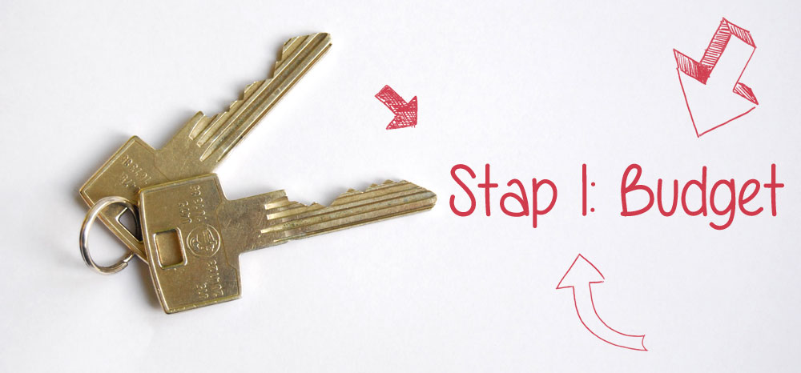

([www.twentysomething.be](http://www.twentysomething.be/wonen/een-huis-kopen-budget-bepalen) )

Is deze persoon spaarzaam met zijn geld omgegaan of heeft hij te veel uitgegeven? ........................................................................................

Waarom? ............................................................................................

**Oefening 2:** Dit zijn de uitgaven van een jonge vrouw in Gent. Ze werkt en huurt een woning.

Hoeveel moet ze minstens verdienen om geen schulden te hebben?

...............................................................................................

En hoeveel zou ze best verdienen om zeker rond te komen?

.........................................................................................

|  |
| --- |
| -Huur: 400 (héél goedkoop dus, niet representatief) -Internet, tv, telefoon & gsm: 70 -Elektriciteit, gas & water: 170 -Eten: gemiddeld tussen 200 en 300 (maar meestal dichter tegen de 300) -Varia: tussen 0 en 200 (hangt ervan af of ik eens kleren ga kopen, eens op restaurant ga,... ) |

## Tips om te sparen:

Hoe kan je er zelf voor zorgen dat je niet te veel geld uitgeeft?

1. Hou een overzicht bij
2. Reken het elke maand uit
3. Koop in goedkopere winkels of de goedkoopste producten
4. Vooraleer je iets koopt, denk na of je het echt nodig hebt.

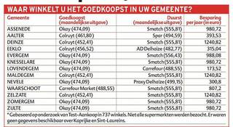

( [www.vtz.be](http://www.vtz.be/nieuws/bankcontact-faalt-en-wat-nu-met-mijn-goed-gevulde-winkelwagen) ) ([www.hln.be](http://www.hln.be) )

Om te weten hoe we kunnen besparen, gaan we eens prijzen vergelijken.

**Opdracht: prijzen vergelijken**

|  |  |  |  |
| --- | --- | --- | --- |
| **Product 1** | **Product 2** | **Product 3** | **Product 4** |
|  |  |  |  |
| **INZA CHOCO! CHOCO drink mager 1 L**  [INZA CHOCO!CHOCO drink mager 1 L](http://www.collectandgo.be/cogo/nl/artikeldetail/5637/INZA_CHOCO_CHOCO_drink_mager_1_L)    €1,08/st  €1,08/l | **GALAXI magere chocomelk fles 1 L**  [GALAXI magere chocomelk fles 1 L](http://www.collectandgo.be/cogo/nl/artikeldetail/5642/GALAXI_magere_chocomelk_fles_1_L)  € 0,84/st  € 0,84 / L | **CECEMEL Energy chocolademelk UHT 1 L**  [CECEMEL Energy chocolademelk UHT 1 L](http://www.collectandgo.be/cogo/nl/artikeldetail/5609/CECEMEL_Energy_chocolademelk_UHT_1_L##)    € 1,48/st  € 1,48 /L | EVERYDAY halfvolle chocomelk 1 L [EVERYDAY halfvolle chocomelk 1 L](http://www.collectandgo.be/cogo/nl/artikeldetail/5585/EVERYDAY_halfvolle_chocomelk_1_L##)  € 0,59/st  € 0,59 /l |

|  |  |  |  |
| --- | --- | --- | --- |
| Goedkoopste | Duurste |  | Prijsverschil? |
|  |  |  |  |
| \_\_\_\_\_\_\_\_\_\_\_\_\_\_\_\_\_\_ | \_\_\_\_\_\_\_\_\_\_\_\_\_\_\_\_\_\_\_ |  | \_\_\_\_\_\_\_\_\_\_\_\_\_\_\_\_\_\_\_\_ |

|  |  |  |  |
| --- | --- | --- | --- |
| **Product 1** | **Product 2** | **Product 3** | **Product 4** |
|  |  |  |  |
| EVERYDAYbroodsmeersel[EVERYDAY broodsmeersel (vlootje) 500 g](http://www.collectandgo.be/cogo/nl/artikeldetail/13767/EVERYDAY_broodsmeersel__vlootje__500_g##)(vlootje) 500 g € 0,80/st  € 1,60 /kg | EFFI broodsmeersel (vlootje) 500 g [EFFI broodsmeersel (vlootje) 500 g](http://www.collectandgo.be/cogo/nl/artikeldetail/13912/EFFI_broodsmeersel__vlootje__500_g##)  € 2,05/st  € 4,10 /kg | ALPRO SOYA minarine 500 g [ALPRO SOYA minarine 500 g](http://www.collectandgo.be/cogo/nl/artikeldetail/13113/ALPRO_SOYA_minarine_500_g##)  € 2,14/st  € 4,28 /kg | BUTTELLAbroodsmeerselplantaardig500g C:\Users\eva\Pictures\buso\lessen\smeerboter aldi.png  € 0,75/st  € 1,50 /kg |

**opdracht: prijzen vergelijken opdracht: prijzen vergelijken**

**Opdracht: Prijzen vergelijken**

|  |  |  |  |
| --- | --- | --- | --- |
| Goedkoopste | Duurste |  | Prijsverschil? |
|  |  |  |  |
| \_\_\_\_\_\_\_\_\_\_\_\_\_\_\_\_\_\_ | \_\_\_\_\_\_\_\_\_\_\_\_\_\_\_\_\_\_\_ |  | \_\_\_\_\_\_\_\_\_\_\_\_\_\_\_\_\_\_\_\_ |

**Opdracht: prijzen vergelijken**

**opdracht: prijzen vergelijken opdracht: prijzen vergelijken**

|  |  |  |  |
| --- | --- | --- | --- |
| **product 1** | **product 2** | **product 3** | **product 4** |
|  |  |  |  |
| EVERYDAYchips paprika 200 g EVERYDAY chips paprika 200 g  € 0,54/st  € 2,70 /kg | CROKY chips paprika 45 g [CROKY chips paprika 45 g](http://www.collectandgo.be/cogo/nl/artikeldetail/20005/CROKY_chips_paprika_45_g##)  € 0,33/st  € 7,33 /kg | LAY'S chips paprika 45 g [LAY'S chips paprika 45 g](http://www.collectandgo.be/cogo/nl/artikeldetail/19753/LAY_S_chips_paprika_45_g##)  € 0,36/st  € 8,00 /kg | Aldi chips  Paprika 250gr  Chips paprika  € 0,69/st  € 2,76 / kg |

|  |  |  |  |
| --- | --- | --- | --- |
| **goedkoopste** | **duurste** |  | **Prijsverschil?** |
|  |  |  |  |
| \_\_\_\_\_\_\_\_\_\_\_\_\_\_\_\_\_\_ | \_\_\_\_\_\_\_\_\_\_\_\_\_\_\_\_\_\_\_ |  | \_\_\_\_\_\_\_\_\_\_\_\_\_\_\_\_\_\_\_\_ |

**Opdracht: prijzen vergelijken**

|  |  |  |  |
| --- | --- | --- | --- |
| **product 1** | **product 2** | **product 3** | **product 4** |
|  |  |  |  |
| PERSIL Pure & Int. 3x geconc.1L 27 dosissen [PERSIL Pure & Int. 3x geconc. 1L 27 D](http://www.collectandgo.be/cogo/nl/artikeldetail/9738/PERSIL_Pure___Int__3x_geconc__1L_27_D##)  € 8,45/st  € 0,31 /dop | FRISS Green vl. wasmiddel 1L 28 dosissen [FRISS Green vl. wasmiddel 1L 28 dosissen](http://www.collectandgo.be/cogo/nl/artikeldetail/8378/FRISS_Green_vl__wasmiddel_1L_28_dosissen##)  € 2,99/st  € 0,11 /dop | EVERYDAY vloeib. wasm. 3 x geconc 1L 27dosissen [EVERYDAY vloeib. wasm. 3 x geconc 1L 27d](http://www.collectandgo.be/cogo/nl/artikeldetail/6034/EVERYDAY_vloeib__wasm__3_x_geconc_1L_27d##)  € 2,15/st  € 0,08 /dop | DIXAN Super Power 3x geconcen. 1L 27 dosissen [DIXAN Super Power 3x geconcen. 1L 27 d.](http://www.collectandgo.be/cogo/nl/artikeldetail/16833/DIXAN_Super_Power_3x_geconcen__1L_27_d_##)  € 7,99/st  € 0,30 /dop |

|  |  |  |  |
| --- | --- | --- | --- |
| **goedkoopste** | **duurste** |  | **Prijsverschil?** |
|  |  |  |  |
| \_\_\_\_\_\_\_\_\_\_\_\_\_\_\_\_\_\_ | \_\_\_\_\_\_\_\_\_\_\_\_\_\_\_\_\_\_\_ |  | \_\_\_\_\_\_\_\_\_\_\_\_\_\_\_\_\_\_\_\_ |

**opdracht: prijzen vergelijken**

|  |  |  |  |
| --- | --- | --- | --- |
| **product 1** | **product 2** | **product 3** | **product 4** |
|  |  |  |  |
| COCA-COLA LIGHT (petfles) 2 L [COCA-COLA LIGHT (petfles) 2 L](http://www.collectandgo.be/cogo/nl/artikeldetail/5053/COCA_COLA_LIGHT__petfles__2_L##)  € 1,89/st  € 0,94 /l | PEPSI MAX zonder suiker (petfles) 2 L [PEPSI MAX zonder suiker (petfles) 2 L](http://www.collectandgo.be/cogo/nl/artikeldetail/5263/PEPSI_MAX_zonder_suiker__petfles__2_L##)  € 1,47/st  € 0,74 /l | EVERYDAY cola light suikervrij1,5 L! [EVERYDAY cola light suikervrij 1,5 L](http://www.collectandgo.be/cogo/nl/artikeldetail/5143/EVERYDAY_cola_light_suikervrij_1_5_L##)  € 0,42/st  € 0,28 /l | Aldi  Cola  1,5 L  C:\Users\eva\Pictures\buso\lessen\cola L aldi.png    € 0,39/st  €0,26/l |

|  |  |  |  |
| --- | --- | --- | --- |
| **goedkoopste** | **duurste** |  | **Prijsverschil?** |
|  |  |  |  |
| \_\_\_\_\_\_\_\_\_\_\_\_\_\_\_\_\_\_ | \_\_\_\_\_\_\_\_\_\_\_\_\_\_\_\_\_\_\_ |  | \_\_\_\_\_\_\_\_\_\_\_\_\_\_\_\_\_\_\_\_ |

**opdracht: prijzen vergelijken**

|  |  |  |  |
| --- | --- | --- | --- |
| **product 1** | **product 2** | **product 3** | **product 4** |
|  |  |  |  |
| FLITS esl stick E27 20W [FLITS esl stick 4u E27 20W](http://www.collectandgo.be/cogo/nl/artikeldetail/306792/FLITS_esl_stick_4u_E27_20W##)  FLITS STICK SPAARLAMP  € 2,90/st  € 2,90 / | SYLVANIA esl stick e27 20w [SYLVANIA esl stick fs e27 20w](http://www.collectandgo.be/cogo/nl/artikeldetail/306730/SYLVANIA_esl_stick_fs_e27_20w##)  € 5,57/st  € 5,57 /- | PHILIPS esl spiraal e27 20w noPicForArticle_2  newProdFlash_n  € 7,48/st  € 7,48 / | OSRAM  E27 20W    4,95/ st |

|  |  |  |  |
| --- | --- | --- | --- |
| **goedkoopste** | **duurste** |  | **prijs-verschil?** |
|  |  |  |  |
| \_\_\_\_\_\_\_\_\_\_\_\_\_\_\_\_\_\_ | \_\_\_\_\_\_\_\_\_\_\_\_\_\_\_\_\_\_\_ |  | \_\_\_\_\_\_\_\_\_\_\_\_\_\_\_\_\_\_\_\_ |

**opdracht: prijzen vergelijken**

|  |  |  |  |
| --- | --- | --- | --- |
| **product 1** | **product 2** | **product 3** | **product 4** |
|  |  |  |  |
| SUNLIGHT badschuim Classic 750 ml [SUNLIGHT badschuim Classic 750 ml](http://www.collectandgo.be/cogo/nl/artikeldetail/30758/SUNLIGHT_badschuim_Classic_750_ml##)  € 3,57/st  € 4,76 /l | ISABEL badschuim lavendel/roze 1 L [ISABEL badschuim lavendel/rozen 1 L](http://www.collectandgo.be/cogo/nl/artikeldetail/23118/ISABEL_badschuim_lavendel_rozen_1_L##)  € 0,95/st  € 0,95 | EVERYDAY badschuim Relax/Vitality1 L [EVERYDAY badschuim Relax/Vitality 1 L](http://www.collectandgo.be/cogo/nl/artikeldetail/23123/EVERYDAY_badschuim_Relax_Vitality_1_L##)  € 1,09/st  € 1,09 /l | PALMOLIVE badschuim assortiment 750 ml [PALMOLIVE badschuim assortiment 750 ml](http://www.collectandgo.be/cogo/nl/artikeldetail/25071/PALMOLIVE_badschuim_assortiment_750_ml##)  € 5,16/st  € 6,88 / |

|  |  |  |  |
| --- | --- | --- | --- |
| **goedkoopste** | **duurste** |  | **prijs-verschil?** |
|  |  |  |  |
| \_\_\_\_\_\_\_\_\_\_\_\_\_\_\_\_\_\_ | \_\_\_\_\_\_\_\_\_\_\_\_\_\_\_\_\_\_\_ |  | \_\_\_\_\_\_\_\_\_\_\_\_\_\_\_\_\_\_\_\_ |

**opdracht: prijzen vergelijken**

|  |  |  |  |
| --- | --- | --- | --- |
| **product 1** | **product 2** | **product 3** | **product 4** |
|  |  |  |  |
| EVERYDAYvoeding voorkatten 12 x 100 g [EVERYDAY voeding voor katten 12 x 100 g](http://www.collectandgo.be/cogo/nl/artikeldetail/9410/EVERYDAY_voeding_voor_katten_12_x_100_g##)  € 2,99/st  € 2,49 /kg | WHISKAS ‘lekkernijen' 12x100 g [WHISKAS 'Zuiderse lekkernijen' 12x100 g](http://www.collectandgo.be/cogo/nl/artikeldetail/9402/WHISKAS__Zuiderse_lekkernijen__12x100_g##)  € 4,37/st  € 3,64 /kg | FELIX gelei vlees 12x100 g [FELIX marinades in gelei vlees 12x100 g](http://www.collectandgo.be/cogo/nl/artikeldetail/1620/FELIX_marinades_in_gelei_vlees_12x100_g##)  € 5,32/st  € 4,43 /kg | GOURMET minifilets groenten 12 x 85 g [GOURMET minifilets groenten 12 x 85 g](http://www.collectandgo.be/cogo/nl/artikeldetail/9071/GOURMET_minifilets_groenten_12_x_85_g##)  € 6,86/st  € 6,73 /kg |

|  |  |  |  |
| --- | --- | --- | --- |
| **goedkoopste** | **duurste** |  | **prijs-verschil?** |
|  |  |  |  |
| \_\_\_\_\_\_\_\_\_\_\_\_\_\_\_\_\_\_ | \_\_\_\_\_\_\_\_\_\_\_\_\_\_\_\_\_\_\_ |  | \_\_\_\_\_\_\_\_\_\_\_\_\_\_\_\_\_\_\_\_ |

**Oefening :**

Als je enkel de duurste producten zou kopen, hoeveel is de totale kost dan?

Je mag het uitrekenen op de rekenmachine.

................................................................

En als je nu enkel de goedkoopste producten zou kopen, hoeveel is de totale kostprijs dan?

..................................................................

Hoeveel winst heb je uitgespaard indien je kiest voor de goedkoopste producten?

........................................-............................................= ......................

1. **VASTE KOSTEN VAN DICHTERBIJ**



|  |
| --- |
| * Eerste rekening |

1. Wie stuurt deze rekening ?

...........................................

1. Waarover gaat deze rekening ?

............................................. en ........................................

1. Hoeveel moet deze persoon betalen ?

........................................

1. Over welke periode gaat deze rekening ?

..............................................................................

..............................................................................

|  |
| --- |
| Tweede rekening |

1. Wie stuurt deze rekening ?

.......................................

1. Wat moet hier betaald worden ?

..................................................... en ..................................

Maar ook ..............................................................

1. Hoeveel moet deze persoon betalen ?

......................................................

1. Over welke periode gaat deze rekening ?

....................................................

Waarom staat er “voorschot” ? ( klassikale bespreking )

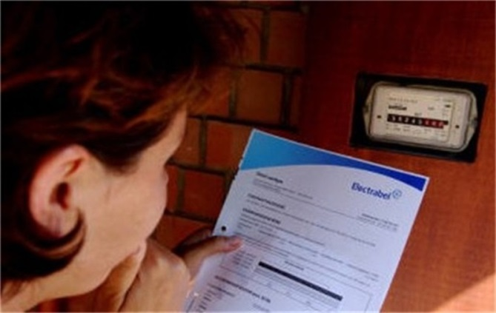

1. Wat is EANcode ? ( zie afbeelding )

( [www.promocon.be](http://www.promocon.be/blog/2012/09/12/voorstel-van-creg-doet-gas-en-elektriciteitssector-daveren/) )

**Eerste rekening**

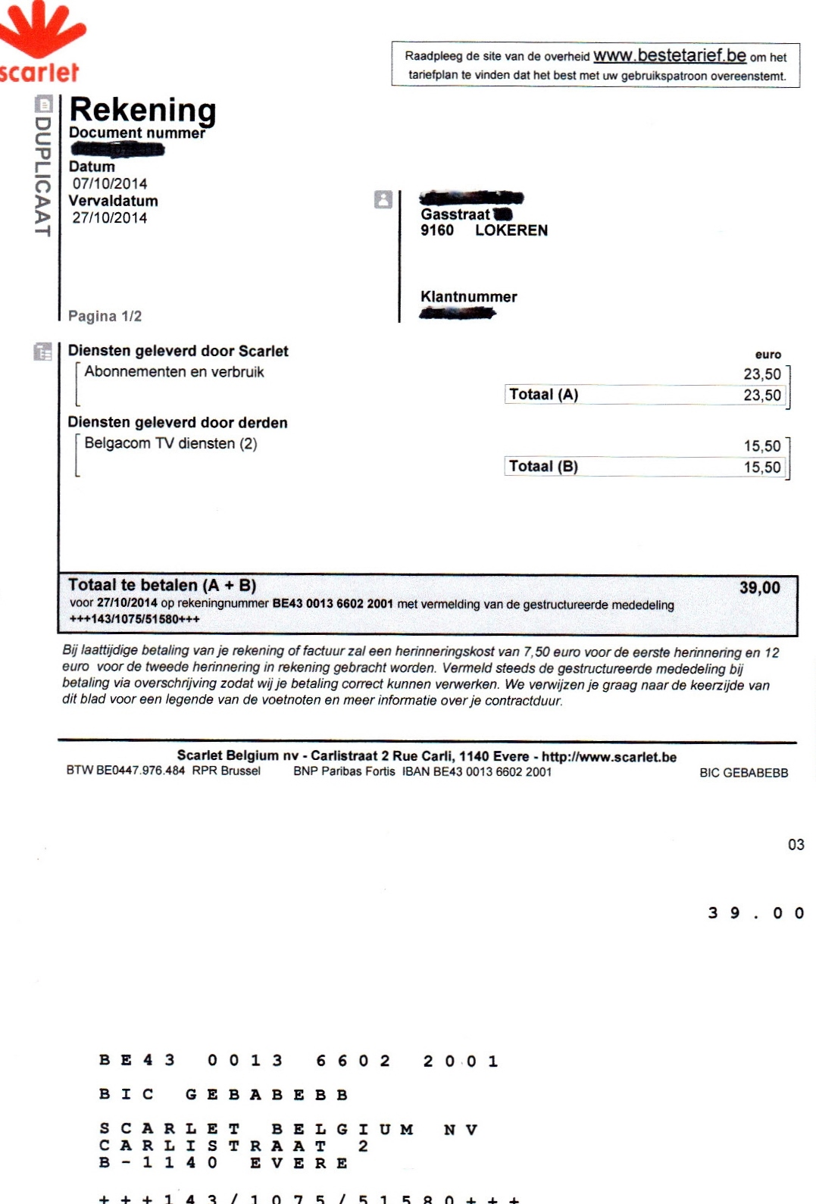

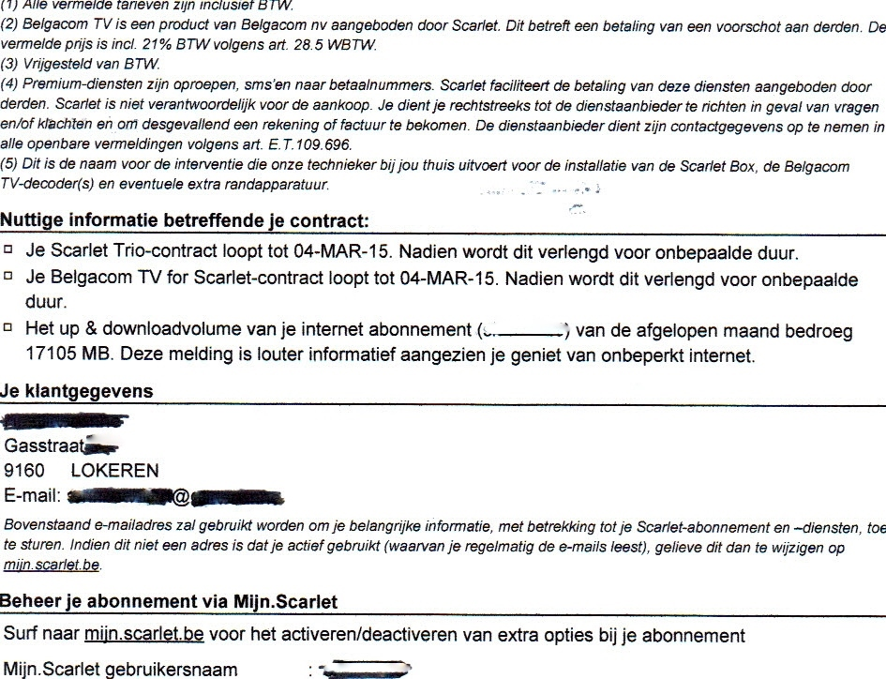

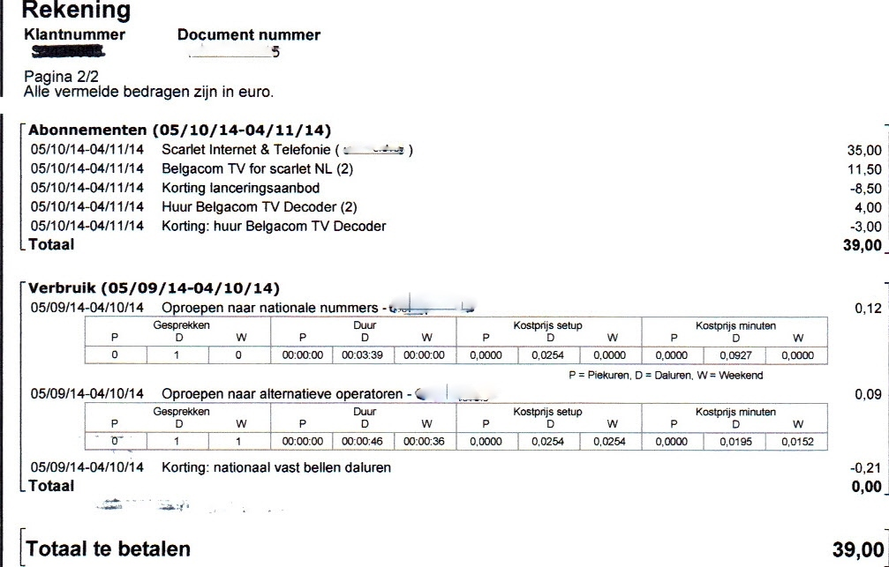

**Tweede rekening**

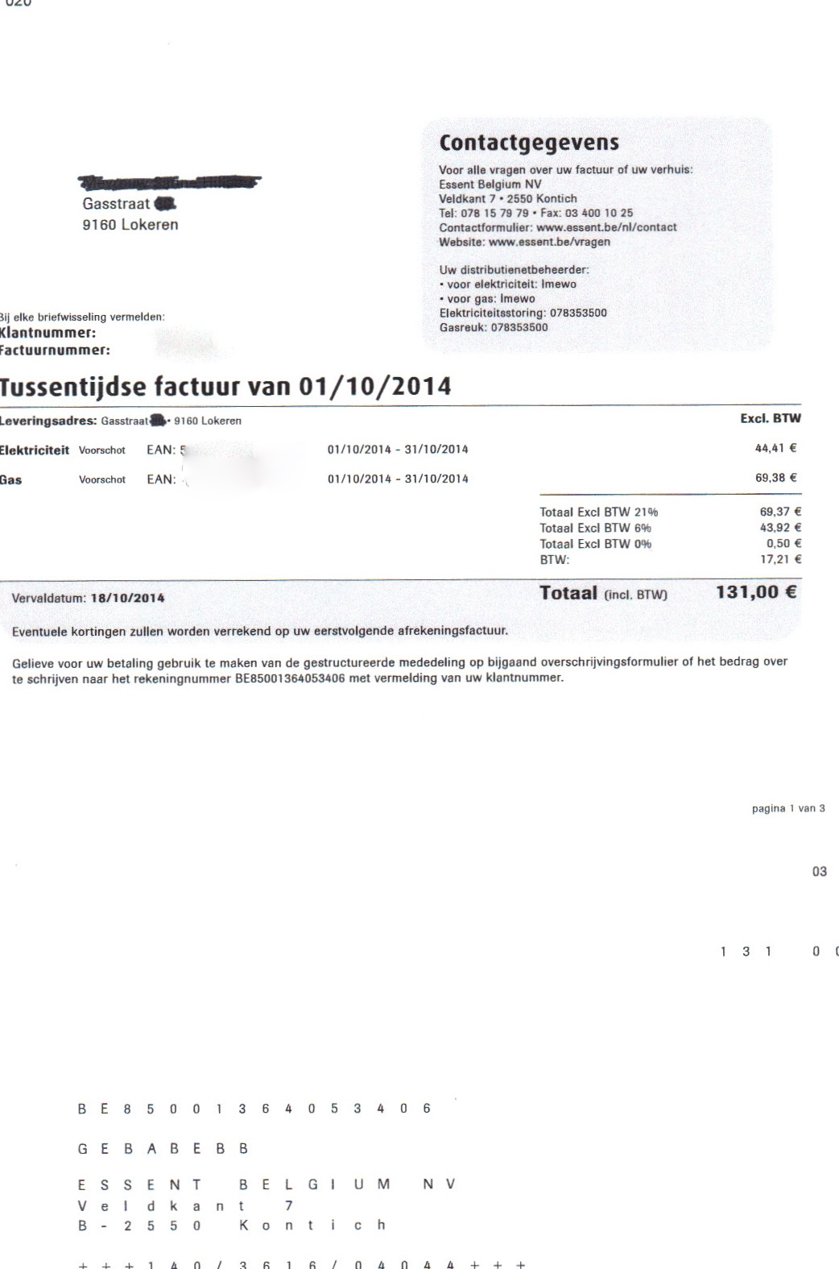

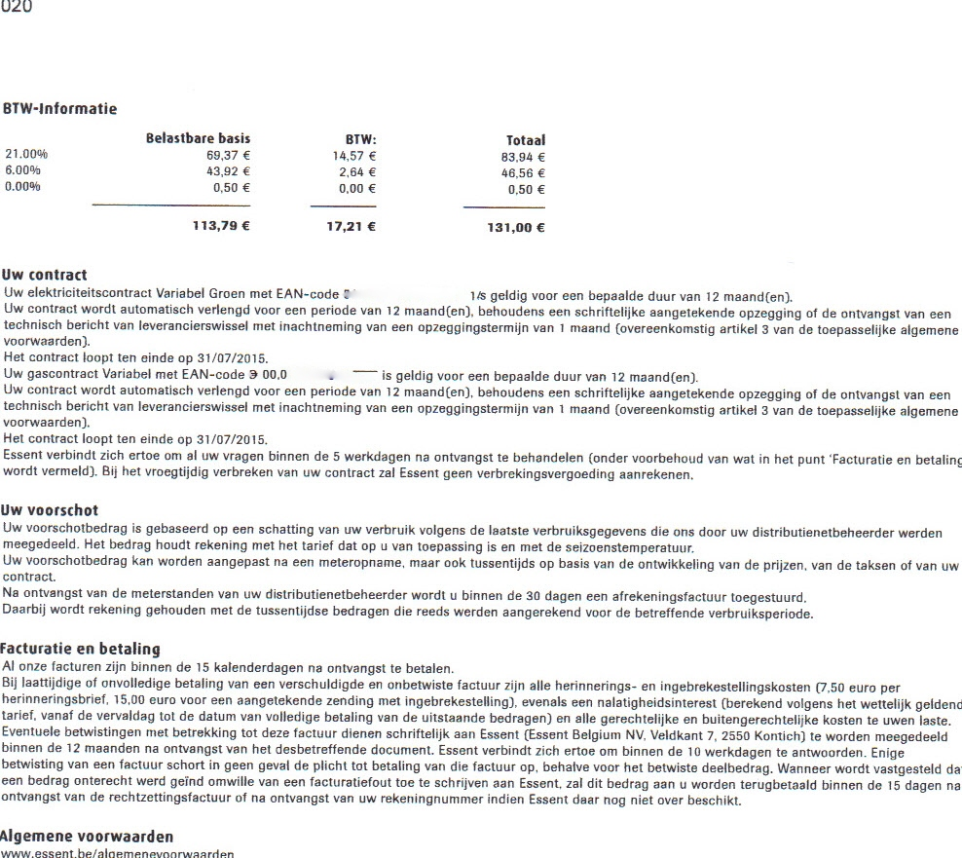

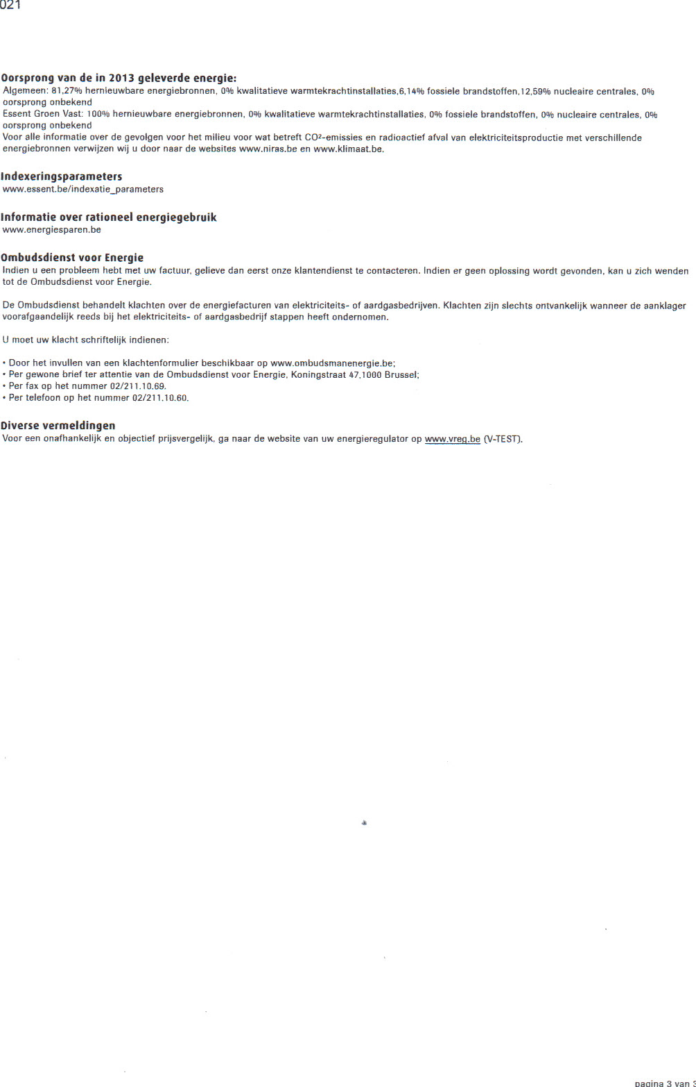

1. **REKENINGEN BETALEN**

Maar hoe betaal je nu al die rekeningen ?

Geef de verschillende betaalmogelijkheden :

* C......................
* o................................................... ( op papier )
* i..................................................
* d........................................ of p........................................ opdracht.
* d...................................................

Een betaling kan je alleen maar doen van jouw **zichtrekening.**

Dit is een rekening die je bij de bank hebt, op jouw naam. Je hebt daar ook een **betaalkaart.** Draag goed zorg van die kaart, want die is persoonlijk. Geef die ook nooit aan een vriend(in) om te gebruiken en geef zeker nooit jouw persoonlijke ................. ( bestaande uit 4 cijfers). Want dan kan de ander geld van jouw rekening halen.

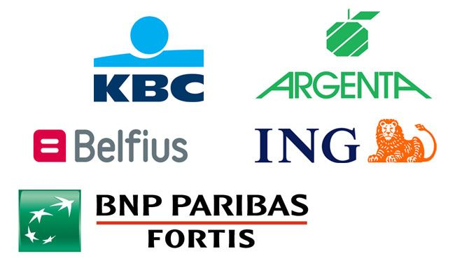 ( deredactie.be )

*Hoe werkt de bank ?*

Ofwel breng je geld naar de bank. Welk geld kan je naar de bank brengen ?

..................................................................................................

....................................................................................................

Als je werkt, wordt jouw loon automatisch op jouw rekening gezet. Je krijgt dat dus niet contant ( in de hand). Op het einde van de maand dat je gewerkt hebt, wordt dit op jouw rekening gestort.

Je krijgt een bewijs dat jouw geld daar geplaatst is. Dit zie je op een

r...............................................................................................

Als je werkt, krijg je ook een loonbriefje. Zo heb je 2 keer het bewijs dat je geld op jouw bankrekening staan hebt. Opgelet : hou je loonbriefjes **altijd** bij ; bewaar die in een mapje, niet in je portefeuille. Ook al heb je al gezien dat jouw loon gestort is, toch gooi je die niet weg. Ook de rekeninguittreksels bewaar je best in een aparte map.

Het geld dat alle mensen naar de bank gebracht hebben, wordt eerst in een kluis bewaard. Dat geld gaat dan naar een grote kluis in de hoofdbank, zodat er niet veel geld in de plaatselijke kantoren is. Op de computer van de bank staat genoteerd hoeveel geld jij op jouw bankrekening staan hebt. Dit noemen we het **saldo.**

De bank beloont jou ook omdat jij je geld op die bank zet. Dit noemen we **interest.** Dit is een klein beetje extra geld als beloning van de bank. Maar op een zichtrekening krijg je niet veel interest omdat je daar ook voortdurend geld afhaalt om jouw rekeningen te betalen.

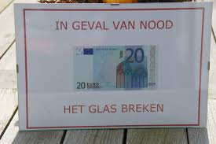Je kan ook een ......................................................... openen. Daar zet je je spaargeld op. De bedoeling is dat je dat geld laat staan, dat je daar niet aan komt. Als je dan een grote uitgave moet doen, zoals .................................... of ....................................... kan je dat geld gebruiken. Maar de interest is heel laag nu, dus veel brengt een spaarrekening niet op, ongeveer slechts 1%. Dwz : als je 1000 euro staan hebt, dan krijg je er ......................... van de bank als beloning.

( [littlebluepieces.blogspot.com](http://littlebluepieces.blogspot.com/2012/05/een-leuk-cadeau.html))

*Wat staat er op mijn bankkaart ?*

**Opdracht :** Verbind met de kaart :

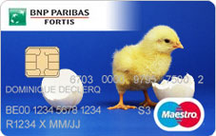

* chip
* Naam
* rekeningnummer - kaartnummer
* vervaldatum - dit logo wil zeggen dat je in andere landen kan betalen ( geld uit de automaat halen of betalen in de winkel )

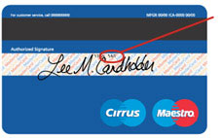

verificatiecode = code die je moet invullen als je online iets koopt.

* Handtekening



*Wat is een kredietkaart ?*

Er bestaat nog een soort betaalkaart : de kredietkaart. De VISA kaart is de bekendste.

Krediet wil zeggen **uitgesteld kopen**.

( [www.visakredietkaarten.be](http://www.visakredietkaarten.be/))

Stel, je koopt een diepvriezer. Maar je weet dat je vandaag het geld niet hebt omdat je loon pas volgende week gestort wordt. Dan kan je die diepvriezer betalen met een kredietkaart. Het geld wordt dan niet onmiddellijk van jouw rekening gehaald, maar pas op het einde van volgende maand.

**Opgelet :** je mag dan niet vergeten dat er op het einde van volgende maand een groot bedrag van je zichtrekening gaat. Ook al heb je niet voldoende geld op je rekening staan, toch gaat het geld van jouw rekening. Je krijgt wel een brief om te waarschuwen dat er geld van je rekening zal gaan omdat je die diepvriezer met je kredietkaart betaald hebt.

**Gevaar van kredietkaart** : je rekening kan in het rood gaan. Je rekening staat dan op – ( min). Er staat geen geld op, er is zelfs geld tekort. Stel dat je rekening - 200 staat. Op het einde van de maand komt jouw loon er op. Dit was 1100 euro. Die 200euro gaat onmiddellijk van die 1100 euro.

Hoeveel geld heb je dan eigenlijk deze maand ? .............................................



*Wat te doen als je je kaart kwijt bent ?*

Je hebt je kaart verloren, ze is gestolen,... Je weet niet waar ze is. Dan **moet** je **onmiddellijk** Card Stop bellen.



([admin.kuleuven.be](https://admin.kuleuven.be/icts/e-mune/Identiteitsdiefstal) )

([www.cardstop.be](http://www.cardstop.be) )

Jouw kaart wordt dan geblokkeerd. Niemand kan er geld afhalen. Maar als jij intussen je kaart terug gevonden hebt, kan je ze ook niet meer gebruiken. Als er niet veel tijd tussen zitten, kan je terugbellen naar card stop om te melden dat je je kaart terug hebt. Ze kan dan terug gebruikt worden.

Maar meestal moet je naar je bank om een nieuwe kaart aan te vragen.

Nu jullie weten hoe de bank werkt en welke kaarten er bestaan, gaan we eens kijken hoe je een betaling kan doen.

*Soorten betalingen :*

1. Cash

Je geeft het geld **contant** ; dwz : in briefjes en/of munten.

Welke dingen betaal je cash ?

.....................................................

.....................................................

.....................................................

1. Overschrijving

Soms krijg je een vraag tot betaling via de post.

Dit kan de elektriciteitsrekening zijn, of de gas, het water. Maar ook een online aankoop kan je kiezen om te betalen bij levering. Voorbeeld : je hebt een trui gekocht via internet en als je pakje thuis komt, zit er een overschrijving bij.

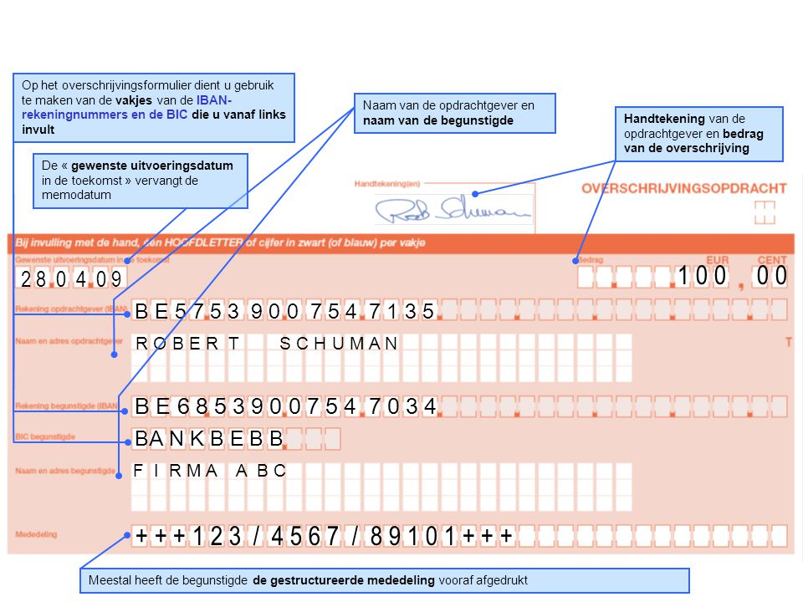

( [www.slideplayer.nl](http://www.slideplayer.nl))

Je kan een blanco overschrijving gebruiken ; dwz dat je alle gegevens zelf nog moet invullen. Maar zoals je merkt in de oefening,.... fouten zijn vlug gemaakt.

Meestal moet je enkel je eigen gegevens invullen. En... niet vergeten.... te o................................................................ anders is je overschrijving niet geldig.

**Opdracht** : vul de overschrijving in ; als je een bankkaart bij hebt, mag je die gegevens gebruiken ( dan is het net echt )

* Datum : in de toekomst, dus volgende week
* Bedrag : 30 euro
* Rekening opdrachtgever : BE97 9876 5432 0007
* Naam : jouw naam en adres
* Rekening begunstigde : BE81 4459 6168 3124
* BIC : KREDEEBBXXX
* Naam en adres begunstigde : Buso- school Sint-Juliaan

Stropkaai 38

9000 Gent

* Mededeling : schoolrekening
* En ??? Wat mag je niet vergeten ??

Als het formulier ingevuld is, breng je het naar .................................

1. Internetbankieren of homebanking

Je vult het papier niet zelf in, je doet dit via jouw computer. Je kan dit niet zomaar doen, daarvoor heb je een “random reader” nodig.

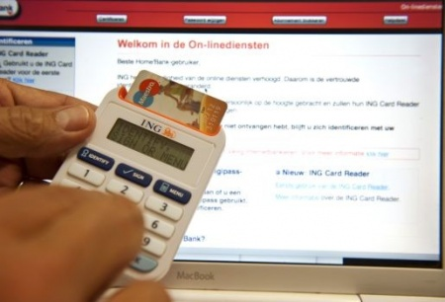 ( [www.vandaag.be](http://www.vandaag.be) )

Van je bank ontvang je een code waarmee je online kan bankieren. Dit is meestal wel veilig omdat je verschillende codes moet invullen, die telkens veranderen. En je moet ook jouw persoonlijke code van jouw bankkaart gebruiken. Let er dus op dat je die niet bewaart op je computer, of leg die ook niet in de buurt van jouw computer. Want dan kan iedereen die gebruiken.

Je kan hier moeilijk fouten maken, want dan zegt de computer jou dat.

Tegenwoordig kan je via je smartphone betalingen doen. Dit gaat heel eenvoudig en je hebt geen apart “bakje” nodig ( = random reader ). Gewoon de app op je gsm installeren, een code instellen en je kan betalen via je gsm. Je kan dit ook beveiligen met een vingerafdruk, zo kan niemand aan je geld als je je gsm zou verliezen.

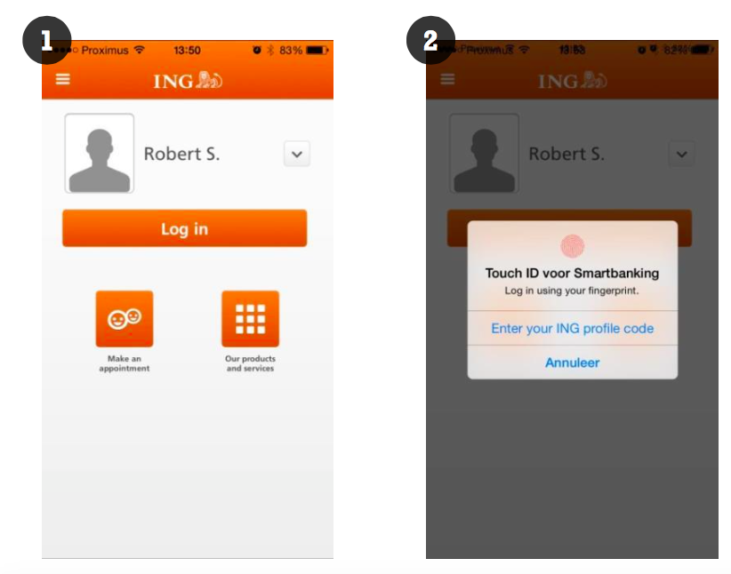https://www.onemorething.nl/2014/11/belgische-ing-app-ondersteunt-al-touch-id/

1. Permanente of doorlopende opdracht

Je vraagt de bank om elke maand de betaling in jouw plaats te doen. Uiteraard gaat het geld van jouw rekening, maar jij moet geen overschrijving meer invullen. De bank regelt dit iedere maand voor jou.

Je kan dit doen voor je huur.

Als je verhuist, dan moet je die opdracht wel stopzetten.

1. Domiciliëring

Dit betekent dat vaste kosten rechtstreeks door de bank betaald worden. Zo vul je bijvoorbeeld een formulier in voor je elektriciteits- of gasrekening in ( = aanvraag tot domiciliëring). De rekening komt dus elke maand bij de bank terecht die dit voor jou betaalt ( natuurlijk ook hier met jouw geld, van jouw rekening).

Doordat dit automatisch van jouw rekening gaat, zou je wel eens kunnen vergeten dat het geld van jouw rekening gaat. Anderzijds kan je op die manier niet vergeten om die rekeningen te betalen; de bank doet het voor jou.

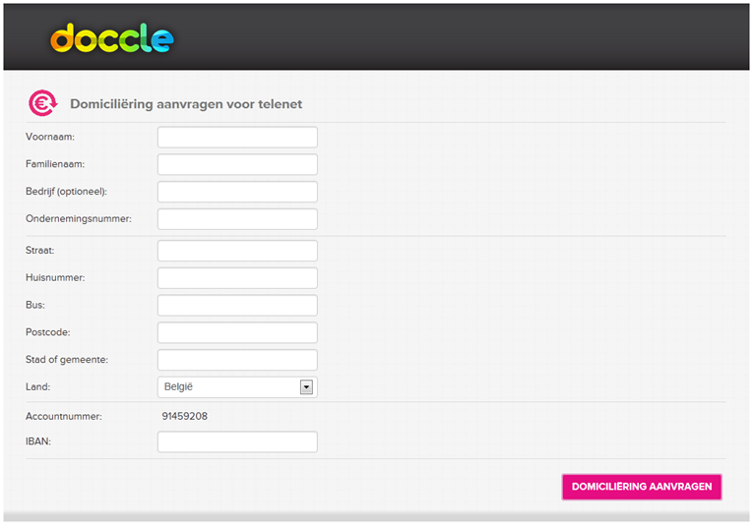( [klantenservice.telenet.be](http://klantenservice.telenet.be/content/hoe-domicili-ring-aanvragen-aanpassen-of-stoppen) )

**Zoek de volgende 21 woorden:**  
bankkaart, water, spaarrekening, geld, betalen, belastingen, sparen, loon, vakbond, kosten, saldo, gas, schulden, brandverzekering, internet, huishuur, ziekenfonds, domiciliering, telefoon, overschrijving, uittreksel

|  |  |  |  |  |  |  |  |  |  |  |  |  |  |  |
| --- | --- | --- | --- | --- | --- | --- | --- | --- | --- | --- | --- | --- | --- | --- |
| e | h | m | u | i | t | t | r | e | k | s | e | l | m | h |
| t | u | u | y | h | j | k | c | m | r | c | k | h | m | b |
| d | i | b | v | g | s | l | k | w | n | h | o | d | g | b |
| o | s | f | e | s | p | a | u | f | e | u | v | r | q | r |
| m | h | p | v | t | b | f | f | r | m | l | e | g | i | a |
| i | u | n | a | z | a | j | t | k | g | d | r | k | p | n |
| c | u | h | w | a | h | l | j | b | a | e | s | z | n | d |
| i | r | h | d | r | r | h | e | a | s | n | c | i | b | v |
| l | n | s | f | n | w | r | s | n | p | e | h | e | e | e |
| i | g | t | d | e | o | h | e | k | a | t | r | k | l | r |
| e | o | e | e | t | c | b | w | k | r | h | i | e | a | z |
| r | t | l | l | r | d | i | k | a | e | t | j | n | s | e |
| i | w | e | m | d | n | x | a | a | n | n | v | f | t | k |
| n | c | f | q | r | u | e | q | r | v | a | i | o | i | e |
| g | w | o | b | e | s | s | t | t | g | p | n | n | n | r |
| o | d | o | p | r | w | a | v | l | f | f | g | d | g | i |
| h | j | n | p | o | b | l | o | t | p | z | r | s | e | n |
| m | w | i | z | k | v | d | y | k | o | s | t | e | n | g |
| d | q | q | q | r | l | o | o | n | f | o | u | a | a | p |
| b | u | s | o | p | p | w | a | t | e | r | w | q | t | g |

1. **VERZEKERINGEN**
2. Wat zijn verzekeringen ?

Een verzekering is een overeenkomst ( op papier en ondertekend ) tussen jou en de verzekeringsmaatschappij. Dit wordt ook een **polis** genoemd. Jij betaalt dus aan de verzekeringsmaatschappij een **premie**. Dit kan elke maand zijn, elk kwartaal ( om de 3 maanden), 2 keer per jaar of 1 keer per jaar ; afhankelijk van hoe je het overeen gekomen bent met de verzekeringsmaatschappij. Je kan dit via een overschrijving doen of via domiciliëring. Ook dit kies je zelf.

Als jij iets voor hebt, betaalt de verzekering de kosten / schade.

Er zijn verschillende verzekeringsmaatschappij, dus vergelijk eerst de prijzen en de voorwaarden vooraleer je je keuze maakt.

([www.plevoets.be](http://www.plevoets.be/kwaliteit.html)) ( [www.staddiest.be](http://www.staddiest.be/alenus-partners-bvba.html) )





( www.novagraaf.com)

Dit zijn maar enkele voorbeelden ; je kan ook terecht bij je bank. Die houden niet enkel je geld bij, maar bieden ook verzekeringen aan.

1. Welke verzekeringen bestaan er ?

* BRANDVERZEKERING

Een brandverzekering moet je hebben als je huis koopt, maar ook als je een woonst huurt. Je hebt een brandverzekering “voor het geval het zou branden in je woonst”. Als het brandt en je hebt er geen, dan moet je zelf voor alle kosten opdraaien.

Hoeveel je moet betalen voor je verzekering hangt af van de grootte van je woonst en wat je in je huis hebt van meubels, toestellen, ... ( = inboedel). Als er brand geweest is en je hebt een verzekering, dan wordt je betaald voor alles wat beschadigd is of wat je in de brand verloren hebt.



([www.hln.be](http://www.hln.be) )

* AUTOVERZEKERING

Als je een auto hebt, ben je verplicht een autoverzekering te nemen. Ook als je een brommer hebt, moet je je laten verzekeren.

Wanneer jij een ongeval veroorzaakt ( het is dus jouw fout) dan betaalt jouw verzekering de kosten die de andere persoon heeft. Ook de kosten die er zijn voor de personen in jouw auto ; maar niet die van jou zelf.

Voorbeeld : Jan zit in de auto met Lies en Lore. Hij veroorzaakt een ongeval. In de andere auto zitten Jos, Chris en Linde.

Welke kosten worden betaald door de verzekering van Jan ?

De auto van ......................................

Lichamelijke schade van :...................................,..........................,

...........................,.......................................,................................

Als je niet verzekerd bent, betaal jij alles.

Wanneer je in een ongeval betrokken bent en jij bent niet in fout, dan betaalt de verzekering van de ander al jouw kosten/ schade.

 ([www.zvoort.nl](http://www.zvoort.nl) )

* ZIEKTEVERZEKERING

Een ziekteverzekering is in België verplicht. Daardoor worden de kosten voor tandarts, dokter, ziekenhuis, ... voor een deel terug betaald. Het geld dat je zelf nog moet betalen, noemen we het **remgeld.**

Als je nog niet werkt, betalen je ouders dat voor jou ; dat gaat automatisch. Maar van zodra je werkt, moet je zelf naar het ziekenfonds om je aan te sluiten. Je kan kiezen voor dezelfde mutualiteit als je ouders, maar dat hoeft niet. De mutualiteit betaalt ook een deel van je bril terug,van een aansluiting bij een sportclub, .... Het is interessant om een na te lezen waar jouw mutualiteit bij tussen komt ; het is meer dan je denkt.

Doordat je aangesloten bent bij een ziekenfonds, krijg je een **SISkaart.** Hou die altijd bij, jouw gegevens staan daar op.

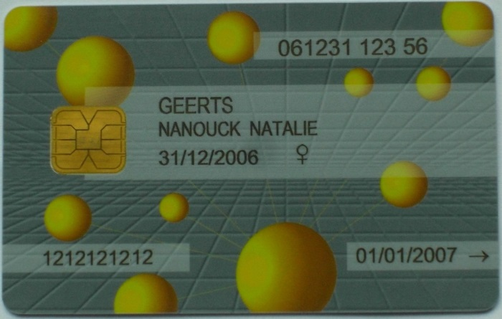

([www.liberalemutualiteit.be](http://www.liberalemutualiteit.be) )

* HOSPITALISATIEVERZEKERING

Een hospitalisatieverzekering is **niet verplicht**. Daar kies je zelf voor. Als je opgenomen wordt in het ziekenhuis, betaalt deze verzekering de meeste van de kosten ( die het ziekenfonds niet terugbetaalt). Maar je moet goed je polis lezen want er is veel verschil tussen de verschillende hospitalisatieverzekeringen.

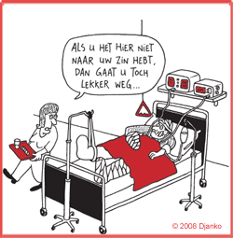

( [www.yvonneprins.nl](http://www.yvonneprins.nl) )

* FAMILIALE VERZEKERING

Ook de familiale verzekering is niet verplicht. Maar wel handig als je kinderen hebt... Deze zorgt er voor dat je verzekerd bent wanneer je schade veroorzaakt aan iemand of iets anders. Maar !!! Je moet altijd een deel zelf betalen ( franchise). De verzekering betaalt enkel vanaf een bepaald bedrag terug.

Voorbeelden :

Je rijdt iemand omver met je fiets en die persoon is gewond. De verzekering betaalt de schade aan de ander. Maar niet als enkel de broek geschuurd is. Wel serieuze lichamelijke schade.

Je kinderen voetballen in de tuin en de bal gaat over de muur bij de buren... recht in de glazen veranda. De verzekering komt hierin tussen. Maar niet als het een bovenglas van een deur is want dat kost niet zo veel.

(users.skynet.be)

1. **BELASTINGEN**
2. Wat zijn belastingen

Als je werkt, moet je belastingen betalen. Dat wil zeggen dat een deel van jouw geld in een gemeenschappelijke pot ( of zie het als een schatkist) gaat. Dit moeten alle mensen doen die werken.

Uit de “schatkist” wordt dan geld genomen voor : je pensioen, het onderwijs, nieuwe wegen, herstellen van oude wegen,ziekenhuizen,openbaar vervoer, ....

Je betaalt ook jaarlijks belastingen aan de gemeente en de provincie ( = ...............-......................................................... ). Dat geld wordt dan gebruikt voor het zwembad te onderhouden, de provinciale domeinen ( De Gavers ), straatverlichting, trottoirs, fietspaden, ...



( [www.boekenbusiness.com](http://www.boekenbusiness.com))

( bibbuggenhout.blogspot.com )

1. 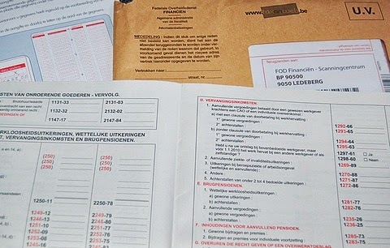Wat is een belastingsaangifte ?

Iedereen die werkt moet dus belastingen betalen. Dit wordt echter berekend op je inkomen/ loon van het vorige jaar. Je moet je belastingsbrief indienen in juni. Maar dan is het kalenderjaar nog bezig ( juni 2018). Dus worden jouw belastingen berekend **op het vorige** jaar ( gans 2017 dus). Ben je pas in april beginnen werken, dan rekenen ze pas vanaf april.

Die belastingsbrief komt automatisch bij jou thuis terecht. Dit is een wit blad met nummers op en veel vakjes om aan te kruisen. Het is heel ingewikkeld en je doet dit beter niet zelf, want het moet heel correct ingevuld worden. Je kan dit laten doen bij jouw bank, de persoon van de verzekeringen, jouw ouders ....

1. **RECHTEN EN PLICHTEN ALS HUURDER**
2. Wat is een huurcontract

Een huurcontract is een geschreven overeenkomst tussen een **huurder** ( jij ) en een **verhuurder** ( eigenaar van de woning). Jij mag in de woning wonen in ruil voor **huur**(geld).

Jullie moeten beiden het contract ondertekenen. Dit wil zeggen dat jullie akkoord gaan met alles wat in het contract staat. Bij de handtekening moet ook een datum staan.

1. Wat moet er allemaal in het contract staan ?

* Het **adres** van de woning die verhuurd wordt.
* De **huurprijs**
* De **periode** waarvoor het verhuurd wordt : meestal is dit 9 jaar.
* Een **plaatsbeschrijving** : dit is de volledige beschrijving van de toestand van de woning vb: als er een kras is op de deur, dan moet dit er in staan.
* De **lasten en de kosten**. Vb : gasaansluiting, elektriciteitsvoorziening ( welke maatschappij levert dit ), ...

1. Aandachtspunten :

* Als je een huurcontract tekent, laat het nakijken door iemand ( ouders, opvoeders, huurdersbond, het JAC, ... )
* Je bent verplicht om je huurcontract te laten **registeren** in het gemeentehuis ( of stadshuis). Je moet 3 exemplaren van het contract mee hebben en 2 fiscale zegels van 5 euro ( verkrijgbaar op het gemeentehuis).

1. Soorten huurcontracten :

Contract van **9 jaar** :

Je mag 9 jaar in de woning blijven wonen. Je mag ook eerder weg gaan, maar je kan dat niet zo maar.

* Je moet dit 3 maanden op voorhand laten weten aan de eigenaar. Dit is “ een opzegtermijn van 3 maanden”.
* Je blijft het best minstens 3 jaar in de woning. Want als je eerder weg wilt, dan moet je een soort “boete” betalen omdat de eigenaar al weer een andere huurder moet zoeken. Je hebt het contract ondertekend voor 9 jaar, dus wordt er van je verwacht dat je minstens 3 jaar blijft.
* Je moet aangetekend laten weten dat je gaat verhuizen. Dit wil zeggen dat je naar het postkantoor gaat en vraagt om de opzegbrief “aangetekend “ te versturen. Je moet daar een klein bedrag voor betalen, maar zo ben je wel zeker dat jouw brief aangekomen is. Ook al ben je mondeling overeen gekomen om te veranderen van woning, toch stuur je dit best ook nog eens aangetekend. Je weet immers nooit wat er intussen kan gebeuren.

Contract van **korte duur :**

Dit kan voor 6 maanden, voor 1 jaar of 2 jaar zijn. Als je vroeger dan de afgesproken periode wilt weg gaan, moet je een schadevergoeding betalen.

De contract kan slechts 3 keer verlengd worden.

Ook hier ligt de huurprijs vast.

**Opdracht :** *knip de zinnen van pg 68 uit*

Kleef hier wat de huurder ( jij dus ) moet doen :

Hier kleef je wat de verhuurder of eigenaar moet doen :

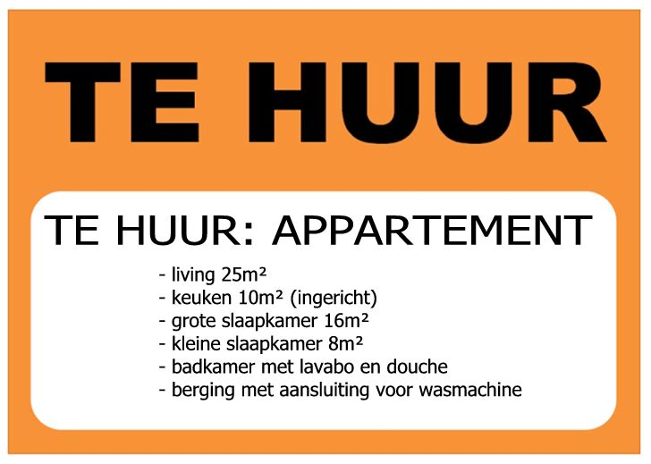

(Nr53.wordpress.com)

( uit : vertrekkensklaar, het Grote Plein )

|  |  |
| --- | --- |
| Deze persoon is verplicht om: - na het baden het bad leeg te laten lopen en proper te maken. - alle watersporen op te vegen | Deze persoon vernieuwt het behangpapier, maar niet de vochtplekken die door de fout van de ander zijn ontstaan. |
| Deze persoon vervangt het behangpapier als hij er vlekken op maakt. | Deze persoon draagt de verantwoordelijkheid voor het herstellen van versleten kranen en buizen als ze niet meer werken door ouderdom. |
| Deze persoon moet kalk uit lavabo’s verwijderen. | Deze persoon vervangt de haag. |
| Deze persoon zorgt ervoor dat de riolering niet verstopt raakt. | Deze persoon onderhoudt de riolering.  *10* |
| Deze persoon vervangt tegels in de badkamer als de tegels van slechte kwaliteit zijn. | Deze persoon vervangt een paar tegels in de badkamer. |
| Deze persoon zorgt ervoor dat de afvoerpijpen niet verstoppen. | Deze persoon herstelt ramen aan de buitenkant. |
| Deze persoon staat in voor: - het proper maken van vensters - het onderhoud van sloten en scharnieren | Deze persoon staat in voor het herstel van kleine schade aan ramen en vensters. Hij is niet verplicht de ramen te verven. |
| Deze persoon vervangt de verwarmingsketel als hij niet meer werkt en onderhoudt de gemeenschappelijke installatie in een appartement. | Deze persoon moet de verwarmingsketel goed onderhouden. |
| Deze persoon moet ervoor zorgen dat de brievenbus een slot heeft en een sleutel. | Deze persoon is verantwoordelijk voor het onderhouden van de brievenbus, het herstellen van de sloten, het vervangen van de sleutels als hij ze verliest. |
| Deze persoon is verplicht het bad te herstellen en te vervangen als het versleten is | Deze persoon onderhoudt de tuin.  *10* |